**Аналитическая справка**

**по результатам анкетирования родителей «Здоровый образ жизни в вашей семье»**

Для решения поставленной цели по формированию предпосылок здорового образа жизни   у детей подготовительной группы было проведено анкетирование родителей.

Тема: «Здоровый образ жизни в вашей семье».

Цель: выявить значимость и важность здорового образа жизни в семьях воспитанников детского сада в  подготовительной группе, оказать родителям информационную поддержку по вопросам воспитания здорового образа жизни.

Срок: с 06 по 10 сентября 2023 г.

Опрошено 27 человек.

По первому вопросу 10% родителей ответили, что утро в их семье начинается с зарядки. Соответственно 90% семей не делает по утрам зарядку.

По второму вопросу 31% родителей ответили, что в семьях проводятся закаливающие процедуры; 69% родителей ответили, что не проводят закаливающие процедуры.

42% воспитанников ДОУ занимается в спортивной секции (прыжки на батуте, футбол, художественная гимнастика, плавание, самбо, тейквондо, танцы); 58% детей никаких спортивных секций не посещают.

По четвертому вопросу 60% опрошенных семей сложно придерживаться здорового питания (любят себя побаловать чипсами и.т.п.); 40% родителей стараются придерживаться здорового питания.

В выходные 65% семей всегда находят время для прогулок с ребенком по парку, на детской площадке или загородом; 35% семей ведут более пассивный образ жизни.

38% опрошенных родителей в детский сад и обратно ходят с ребенком пешком, чтобы подышать воздухом; 62% родителей предпочитают транспорт.

Чистит зубки перед сном 82% детей; 18% детей чистят зубы только утром.

На восьмой вопрос о том, во сколько ребенок ложиться спать – 30% родителей ответили – в 21:00; 29% - в 21:30; 17% - в 22:00; 4% - в 22:30; 2% - 23:00; 18% детей ложатся спать - как получится.

По мнению родителей воспитатели, сотрудники детского сада, заботясь о здоровье и физическом воспитании ребенка, должны обратить особое внимание на: безопасность жизни и здоровья ребенка, на правильное питание, профилактику простудных заболеваний, индивидуальный подход к ребенку, закаливание, прогулки на свежем воздухе, массаж, утреннюю гимнастику, беседы по формированию ЗОЖ, осанку детей, профилактику плоскостопия, соблюдение режима дня, опрятность ребенка, соблюдение КГН.

Меры, предпринимаемые родителями с целью укрепления здоровья ребенка, следующие: посещение врачей – 33% семей; занятия физическими упражнениями – 24%; закаливание – 29%; дыхательная гимнастика – 2%; массаж – 9%; прогулки на свежем воздухе – 64%; правильное питание – 54%; другое – 2 % (соляные пещеры, прием витаминов)

Основным источником при получении информации о возможностях физического развития и оздоровления ребенка для родителей являются:

В детском саду: педагоги – 56%; медицинские работники – 23%; родители других детей – 40%; наглядно-текстовая информация – 51%.

Вне детского сада: средства массовой информации – 25%; интернет – 55%; собственный жизненный опыт – 35%; советы родителей, друзей, знакомых – 19%; консультации специалистов в области медицины – 50%.

В ответе на двенадцатый вопрос 32% родителей нуждаются в информации о профилактике простудных заболеваний; 34% - о организации рационального питания; 24% - о двигательном режиме ребенка дошкольного возраста; 20% - о профилактике нарушений осанки и плоскостопия у детей; 12% - о закаливании ребенка дошкольного возраста; 18%– о режиме дня дошкольника; 12% - о физической и психологической готовности ребенка к школе.

Выводы: по ответам родителей можно судить о том, что они в своем большинстве не делают со своими детьми по утрам зарядку, не проводят в семье закаливающих процедур, предпочитают транспорт по дороге в сад и из него. Большинство детей никаких спортивных секций пока не посещают, но, несмотря на это, большинство родителей стараются придерживаться здорового питания и в выходные находят время для прогулок с ребенком на свежем воздухе, стараются укладывать детей спать в одно и то же время.

Было выявлено, что для родителей основным источником при получении информации о возможностях физического развития и оздоровления ребенка в своем большинстве являются педагоги и родители других детей (в детском саду); интернет и собственный жизненный опыт (вне детского сада).

Спектр информации, в которой нуждаются родители, достаточно широк: в основном это профилактика простудных заболеваний; закаливание ребенка дошкольного возраста; профилактика нарушений осанки и плоскостопия у детей.

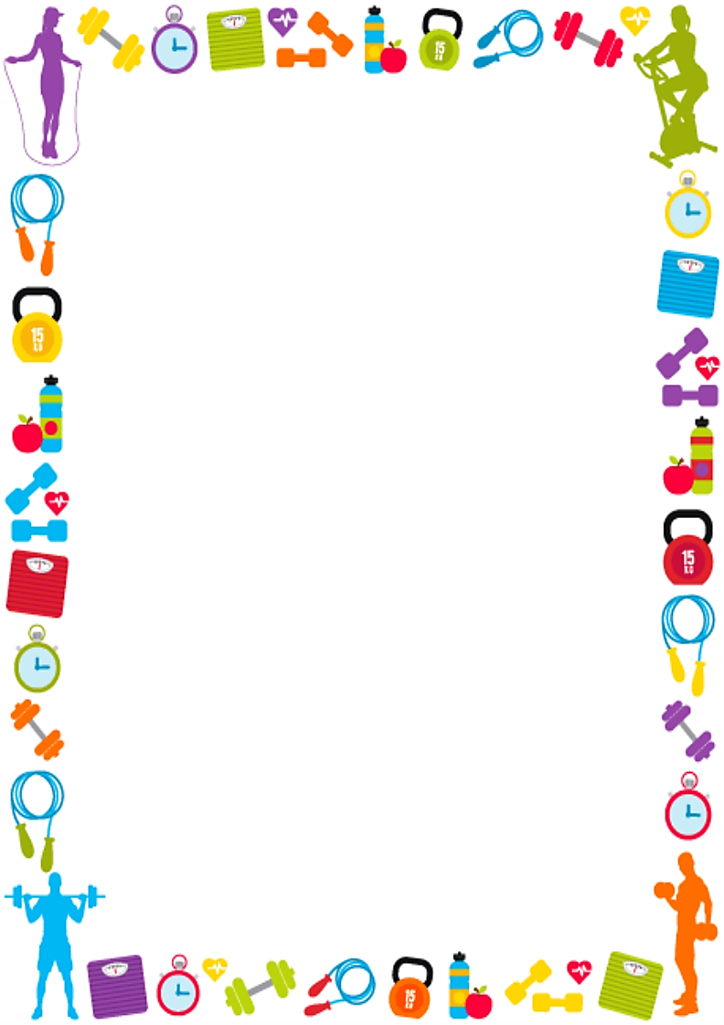

**Анкета для родителей**

**«Здоровый образ жизни в вашей семье»**

Уважаемые родители! В нашей группе будет проводится работа по формированию предпосылок здорового образа жизни у детей. Предлагаем Вам принять участие в анкетировании. Для этого Вам нужно заполнить анонимную анкету.

1 Утро в вашей семье всегда начинается с зарядки? ДА НЕТ

2 Проводятся ли в вашей семье закаливающие процедуры? ДА НЕТ какие:_______________

3 Занимается ли ребенок в спортивной секции? ДА НЕТ какой:________________________

4 Вашей семье сложно придерживаться здорового питания? Вы любите себя побаловать

чипсами и.т.п.? ДА НЕТ _________________________________________________________

5 В выходные Вы всегда находите время для прогулок с ребенком по парку, на детской

площадке или загородом? ДА НЕТ ________________________________________________

6 В детский сад и обратно Вы ходите с ребенком пешком, чтобы подышать воздухом?

ДА НЕТ ______________________________________________________________________

7 Перед сном Ваш ребенок чистит зубки? ДА НЕТ __________________________________

8 Ваш ребенок ложиться спать в одно и тоже время?

21:00 21:30 22:00 22:30 23:00 как получится

9 На что, по Вашему мнению, должны обратить особое внимание воспитатели, сотрудники детского сада, заботясь о здоровье и физическом воспитании ребенка? _____________________________________________________________________________

10 Какие меры Вы предпринимаете с целью укрепления здоровья Вашего ребенка?

• Посещение врачей

• Занятия физическими упражнениями

• Закаливание

• Дыхательная гимнастика

• Массаж

• Прогулки на свежем воздухе

• Правильное питание

• Другое__________________________________________________________________________

11 Что для Вас является основным источником получения информации о возможностях

физического развития и оздоровления ребенка?

• Педагоги

• Медицинские работники

• Родители других детей

• Наглядно-текстовая информация

• Другое___________________________________________________________________________

Вне детского сада:

• Средства массовой информации

• Интернет

• Собственный жизненный опыт

• Советы родителей, друзей, знакомых

• Консультации специалистов в области медицины

• Другое __________________________________________________________________________

12 В какой информации в данной области Вы нуждаетесь?

• Профилактика простудных заболеваний

• Двигательный режим ребенка дошкольного возраста

• Профилактика нарушений осанки и плоскостопия у детей

• Закаливание ребенка дошкольного возраста

• Физическая и психологическая готовность к школе

• Режим дня дошкольника

• Другое _____________________________________­­_____________________________________

**Аналитическая справка**

**по результатам анкетирования воспитателей детского сада № 6**

**«Что такое здоровый образ жизни?»**

Для решения поставленной цели в процессе самообразования по формированию здорового образа жизни   среди сотрудников детского сада было проведено анкетирование методом опросника «Мое здоровье».

Анкета дает возможность проанализировать умение педагогов сохранить здоровье (физическое и психическое), знание способов его укрепления, способствовать тому, чтобы коллеги не только имели представление о культуре правильного питания и здоровом образе жизни, но и следовали этим представлениям.

Анкета состоит из восьми вопросов, каждый ответ оценивается в баллах в соответствии с пользой приема – чем больше польза, тем больше баллов.

Максимальное количество баллов – 40, минимальное – 0

В анкетировании приняло участие 20 педагогов.

Обработка результатов:

0-8 БАЛЛОВ

Вы совершенно не думаете о своем здоровье. Что ж, со временем вы

можете об этом пожалеть.

9-19 БАЛЛОВ

Вы из тех людей, у которых не хватает времени заниматься собой и своим

здоровьем. Хотя вы и понимаете, что это - очень плохо. Отложите на потом

дела и наведайтесь к доктору!

20-30 БАЛЛОВ

Вы, к счастью, прекрасно понимаете, что нет ничего важнее, чем крепкое

здоровье. Знакомо вам и такое понятие, как здоровый образ жизни.

31-35 БАЛЛОВ

Вам не кажется, что вы слишком трепетно относитесь к себе?

БОЛЬШЕ 35 БАЛЛОВ

Да, вы, оказывается, склонны к ипохондрии! Не забывайте о том, что

мнительность порой гораздо опаснее, чем само заболевание!

Анкетирование проводилось не анонимно, результаты доводились

индивидуально.

По результатам анкетирования можно сделать следующие выводы:

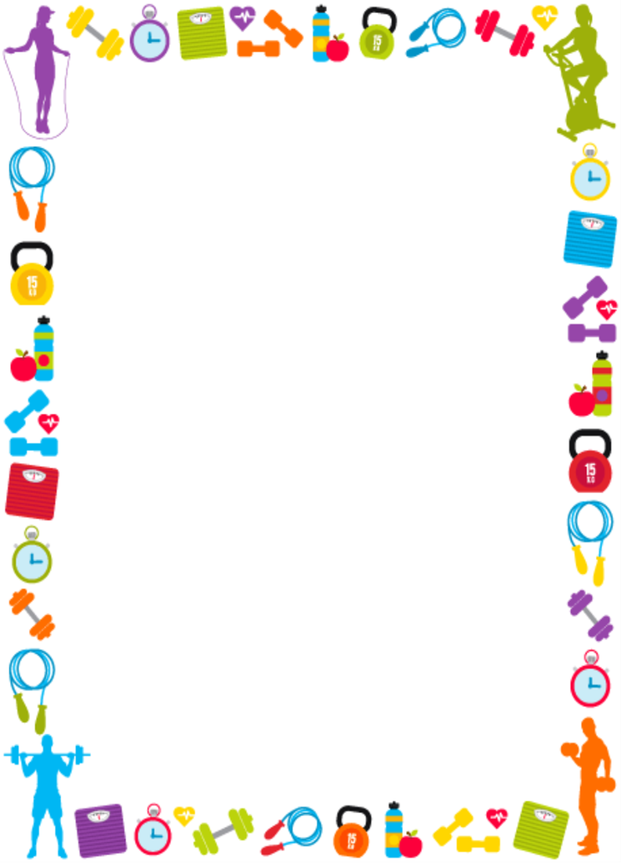

**Анкета для педагогов детского сада № 6**

**«Что такое здоровый образ жизни?»**

Уважаемые коллеги! Для того, чтобы проанализировать умение педагогов нашего сада сохранить свое здоровье (физическое и психическое), проанализировать ваши знания способов укрепления здоровья, способствовать тому, чтобы вы не только имели представление о культуре правильного питания и здоровом образе жизни, но и следовали этим представлениям, предлагаем Вам принять участие в анкетировании. Для этого Вам нужно заполнить анонимную анкету.

1 Ваш любимый напиток?

а) вода (4)

б) натуральные соки (5)

в) газированные напитки (3)

г) вино (2)

д) пиво( 1)

е) крепкие алкогольные напитки (0)

2 Как Вы относитесь к жирной пище?

а) люблю (0)

б) терпеть не могу (5)

в) смотря что (3)

3 Если Вас одолела бессонница, Вы:

а) даже не знаете, что это такое (5)

б) встаете и не пытаетесь уснуть (1)

в) срочно пьешь снотворное (0)

г) что-нибудь читаешь (3)

д) включаешь телевизор (2)

4 Если у вас нет жалоб, ходите ли Вы к врачам?

а) да, ходите регулярно (5)

б) так хочется лишний раз услышать, что ты - здорова (4)

в) нет, эти врачи обязательно найдут какую-нибудь болячку (1)

г) нет на это времени (2)

д) терпеть не могу врачей! (0) .

5 Если что-то заболело, сразу ли Вы обратитесь к врачу?

а) конечно (5)

б) да, кроме стоматолога (3)

в) если болит очень сильно (1)

г) потяну время: а вдруг пройдет (0)

6 Дружите ли Вы со спортом?

а) регулярно им занимаюсь (5)

б) иногда бегаю (4)

в) только во время отпуска (2)

г) нет на это времени (1)

д) боже упаси! (0)

7 Принимаете ли Вы лекарства?

а) мне это не нужно (5)

б) если врач пропишет (4)

в) да, регулярно - я сам себе врач (1)

г) нет, даже если врач настаивает (0)

8 Если у вас дурное настроение, Вы:

а) идете прогуляться (5)

б) переживаете в себе (0)

в) срываетесь на близких (2)

г) принимаете успокаивающие средства (1)